哈尔滨工业大学计算机科学与技术学院
实验报告

课程名称： 机器学习
课程类型：选修
实验题目： 实现k-means方法和GMM

学号：1160300302
姓名： 王丙昊
班号：1603108

- 实验目的
实现一个k-means算法和混合高斯模型，并且用EM算法估计模型中的参数
二、实验要求及实验环境
实验要求：
用高斯分布产生k个高斯分布的数据（不同均值和方差）
- 使用k-means聚类，测试效果
- 用混合高斯模型和实现的EM算法估计参数，看看每次迭代后似然值变化情况，考察EM算法是否可以获得正确的结果（与设定的结果比较）
实验环境：
Python 2.7及pycharm
- 设计思想（本程序中的用到的主要算法及数据结构）
- 算法的原理与实现
- k-means算法
设计思想：
“k-means算法”根据聚类所得簇划分C = {C₁，C₂，…，C_{k}}最小化平方误差，误差越小则簇内样本相似度越高，但是这样需要考察样本集所有可能的簇划分，这是一个NP难问题。因此k-means算法采用了贪心策略，通过迭代近似来近似求解平方误差。
算法描述与实现：
输入：聚类簇数k（可自己设定）以及样本集
初始化：初始化k个均值向量，用来表示k个簇的中心点
迭代：
- 贴标签：对于样本集中的每个点，计算其到k个中心点的欧氏距离，根据距离最近的均值向量确定该样本点的标签
- 重新计算均值向量：根据当前属于该簇的样本点，计算该簇的均值向量
- 退出条件：若迭代更新后聚类结果保持不变，则返回当前簇划分。也可以理解为，如果重新计算k个均值向量后，若均不发生改边，则停止迭代
- k-means算法初始均值向量的选择
k-means算法中，初始均值向量的选择，对算法收敛结果有很大的影响。最简单的确定均值向量的方法是，在样本点中随机选择k个点作为均值向量（中心点），但这样在某些情况下，收敛效果并不好。
下面考虑这样一个算法，思想就是使得初始的聚类中心之间相互距离尽可能的远：
- 输入：样本点以及要选择的均值向量个数
- 首先在样本点中随机选择一个点加入均值向量
- 算法循环进行k-1次，每次循环过程中，计算每个非中心点与中心点之间的最短距离，将最短距离最大值的点加入均值向量
- 输出：k个均值向量的列表（或集合）
- 高斯混合聚类算法
算法原理：
GMM采用概率模型来表达聚类原型，为明确显示高斯分布与参数的依赖关系，定义高斯混合分布
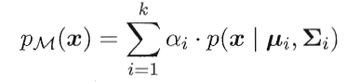
假设样本由高斯混合分布给出：首先，以概率α_{i}选择第i个混合成分（α_{i}相当于先验概率）；再从所选的高斯分布中采样。假设样本集D={x₁,x₂,…,x_{m}}由上述过程生成，令z_{j}表示生成样本x_{j}的高斯混合成分，则由贝叶斯定理，z_{j}的后验概率为
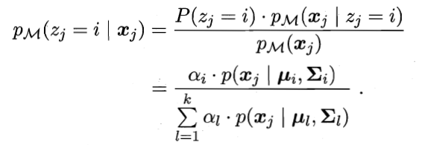
记为γ_{ji}.GMM算法将D分为k个簇C={C₁，C₂，…，C_{k}}，每个样本的簇标记为
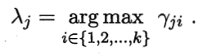
因此，只要确定模型参数{（αi, μi, Σi）,i=1，2，…,k}，便可以得到每个样本的簇划分，可以对样本集D采用极大似然估计，我们的目标便是最大化似然函数
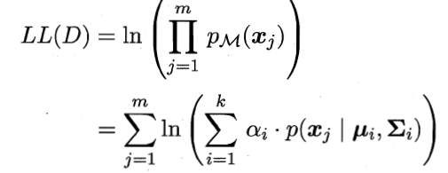
常用EM算法进行迭代优化求解。

算法过程：
- 初始化模型参数{(α_{i}，μ_{i}，Σ_{i}) | 1≤i≤k}
初始化参数时，可以采用和k-means算法相同的方法，但是经过测试发现效果并不是很好，因为GMM算法并不能保证得到全局最优，这样容易陷入局部最优。另外一种方法，即使用k-means的结果作为EM算法的初始均值向量。
- Repeat:
E步：先根据当前参数来计算每个样本属于高斯成分的后验概率即γ_{ji}
M步：再更新模型参数
退出条件：如果已经达到所规定的最大迭代轮数或者似然函数LL(D)增长很少甚至不在增长，则退出；否则，重新执行上面步骤
- 根据下面的式子来确定每个样本的簇标记，将得到的簇标记返回。
- k个二维高斯分布的数据的生成
使用numpy.random.multivariate_normal(mean, cov, N)函数来生成多维高斯分布数据，mean为各维均值，cov为协方差阵，N为生成的每维数据的数量。
算法描述：
- 输入：要生成的不同高斯分布的数量k
- 对于每个高斯分布，随机选择二维的均值和方差（在一定范围内），且特征之间相互独立，生成若干个数据（在一定范围内随机）。
- 输出：返回所有生成的数据的列表。

- 实验结果与分析
- 用k-means聚类，测试效果
生成的数据包括3个高斯成分，将样本集分为3类，效果如下：
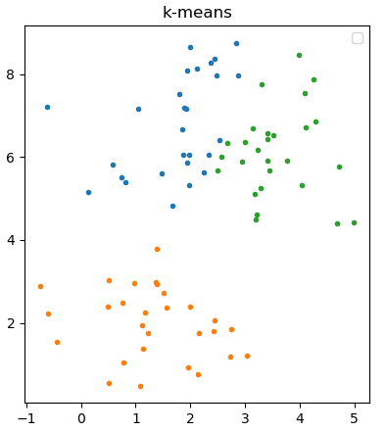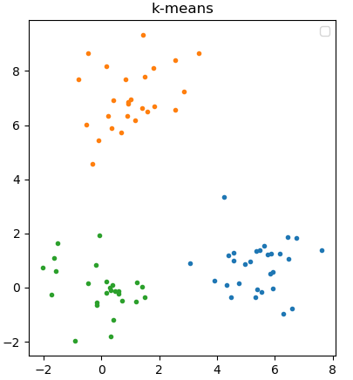

生成的数据集包括3个高斯成分，将将本集分为6类，效果如下：
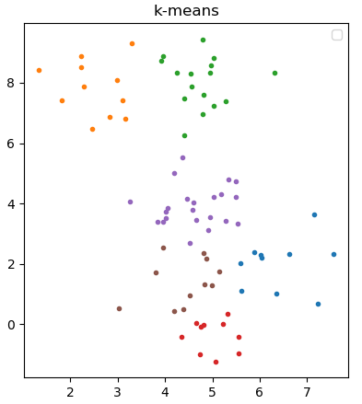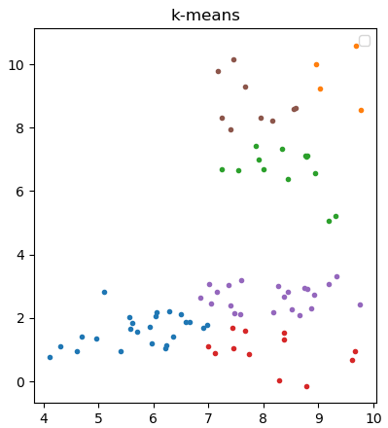

生成的数据集包括6个高斯成分，将样本集分为6类，效果如下：
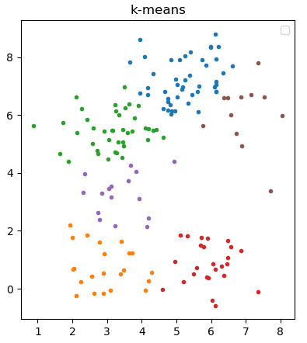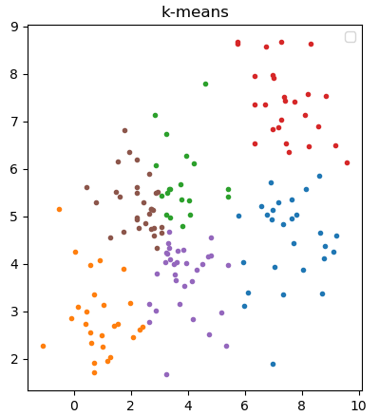
分析：通过上面的测试，可以看出使用k-means算法能够得到很好的聚类效果，当然聚类效果的好坏与初始中心点（即均值向量）的选择有很大关系，可以通过选择距离较远的初始均值向量来使聚类效果更好。当数据本身有一些性质，比如说由三个高斯成分生成的，而要划分为6类，可以看出此时地划分意义可能不大，虽然可以聚类，但是某些类间没有太大差异，这就要求我们在实际使用聚类算法时，要对k进行多次测试。
- 高斯混合模型和EMM算法
使用k-means的结果（均值）作为EM算法的初始均值向量，循环执行E步和M步，直到达到最高迭代次数或似然函数增长很少则停止。
结果如下图所示：

生成的数据集包括3个高斯成分，将样本集分为3类，
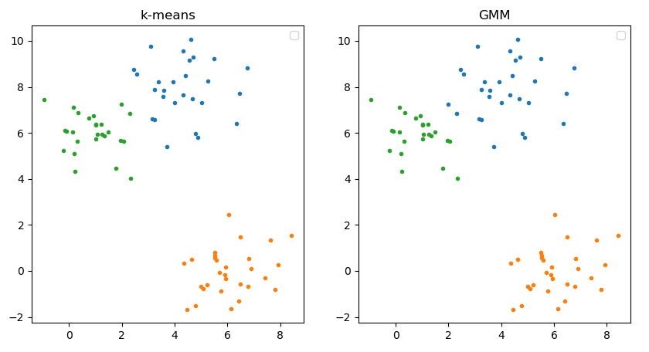
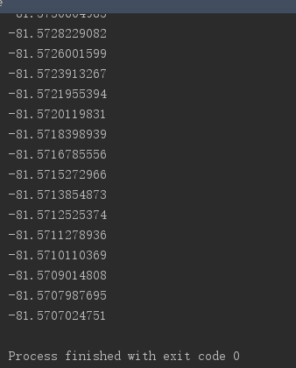
生成的数据集包括6个高斯成分，将样本集分为6类，
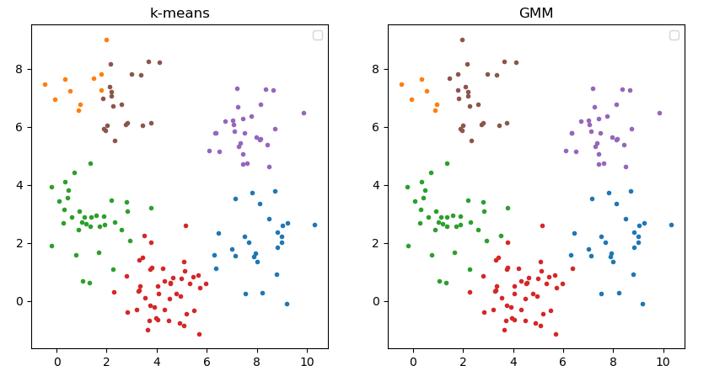

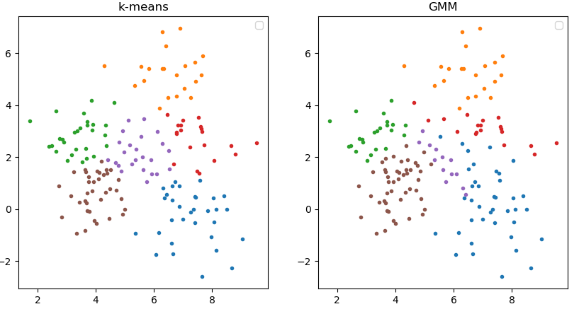
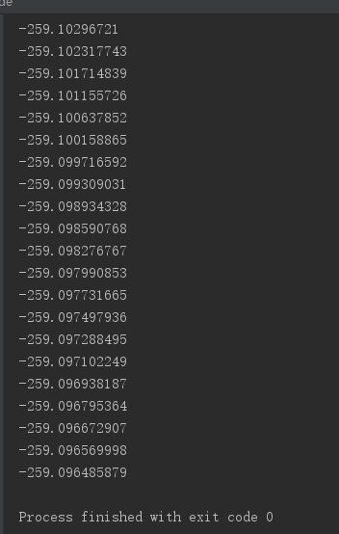
分析：EM算法相比与k-means算法，执行起来要慢很多，尤其是当数据量较大、分类较多时更明显。从似然函数变化可以知，似然函数在迭代过程中渐渐收敛，但是从聚类结果可以看出，EM算法不能保证收敛到全局最优，当初始参数选的不好时，容易陷入局部极值。因此可以使用k-means的结果给EM算法初始化，再进行细致地迭代，这样得到的聚类效果较好。
- 实际数据测试
- 数据来源：UCI Iris Data Set
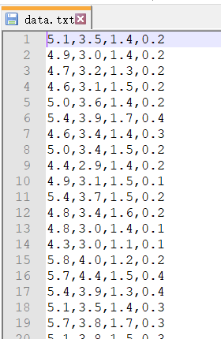
得到的均值向量（中心点）如下：
取数据的两维进行可视化，结果如下
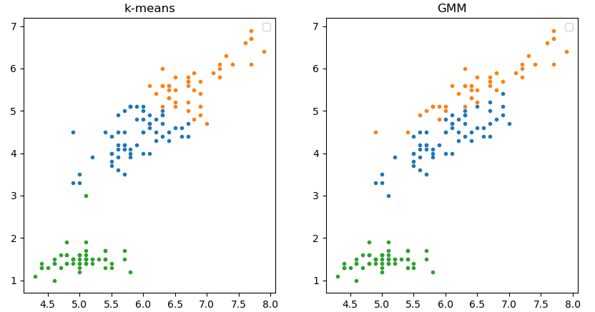
- 数据来源：UCI OCT Data & Color Fundus Images of Left & Right Eyes Data Set
k=6
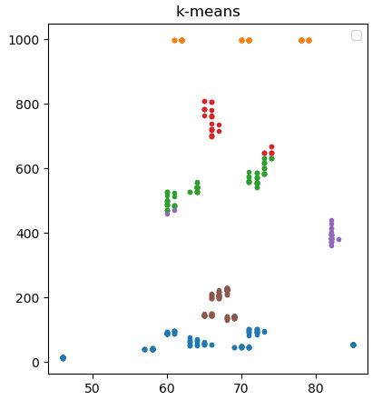
k=9:
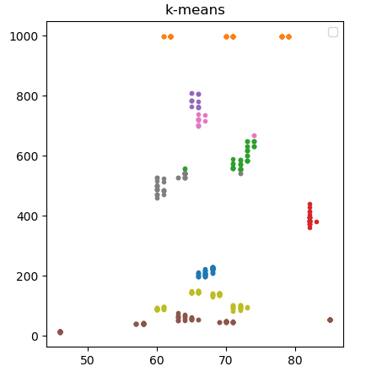
- 结论
通过k-means算法和EM算法都可以实现聚类，但是两个算法在参数初始化不好时，容易选入局部极值，导致聚类效果不佳。对于k-means算法可以通过选择距离较远的点作为初始中心点，对于EM算法，可以使用与k-means相同的方法，也可以使用k-means算法的结果作为其初始均值向量，这样聚类效果可以得到提升。相比于k-means算法，EM算法计算量较大，执行较慢，但是EM算法得到的不只是一个簇划分，而是可以得到每个类的概率。在实际情况中，经常是先使用k-means算法获得一个粗略的的结果，然后将其作为初值，再用GMM进行细致迭代。
六、参考文献
《机器学习》——周志华
七、附录：源代码（带注释）
见code.py

